# 文档简介

## 文档目的

此文档帮助开发者、产品了解系统的整体情况，指导开发人员进行系统开发，也同时为技术支持人员提供系统部署建议。

## 文档范围

文档主要描述了设备维护设计APP的后台管理系统的设计与实现，与其他系统关联的地方将被标注，不再做详细说明。

## 定义、缩写词和缩略语

文档中项目指的是设备维护设计APP的后台管理系统。

## 参考资料

码云开源项目以及GitHub上的开源项目，本项目已在GitHub上开源，涉及到安全的部分已经做了处理。

## 开发工具和环境

建议开发工具使用IDEA，项目是基于Maven的，建议版本为3.6.0

MySQL版本为5.7，可以使用最新稳定版。

本地运行环境：8G内存

服务器运行环境：8G内存，百兆宽带

# 系统概述

## 系统使用目标

通过此系统可以完成对数据的管理，对项目整体把控。

## 系统功能描述

### 系统管理

系统管理主要是超级管理员管理此项目的后台权限，目前后台的基础无需太深，使用简单的方案实现权限管理即可，所需要的功能如下

1. 用户管理：管理项目的用户，新增用户，管理用户的信息。用户可以指定某个角色，内置的用户为admin（超级管理员）不可删除，信息不可修改。
2. 角色管理：角色的管理，可以新增多种权限，角色与菜单、按钮管理，提供使用权限。内置的角色名称为管理员，不可删除和修改。
3. 菜单管理：菜单和按钮的管理，录入系统地址和权限，内置的菜单信息不可删除和修改，为以上的用户管理、角色管理、菜单管理以及其下按钮信息。

### 用户中心

用户中心是APP的用户中心，提供用户查询，统计等，APP的用户类型为普通用户、维修人员

1. 普通用户
2. 维修人员

### 功能中心

1. 维修中心
2. 保养中心
3. 设计中心

### 订单中心

### 广告中心

### 营销中心

# 系统架构设计

## 系统整体设计

系统的基础功能自身集成，除了基础功能外的菜单功能来源各个接口数据，仅供数据展示（此项服务应该设置为内网交互，不要走互联网）

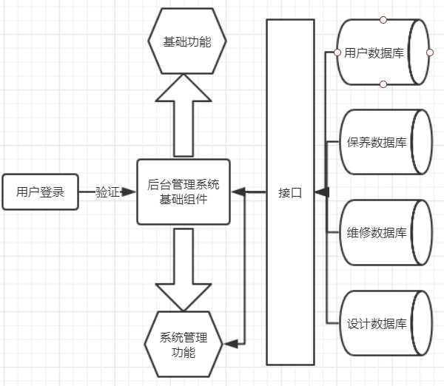

图 1 系统整体设计

基础功能只有简单的基于角色的权限管理，基本架构如下

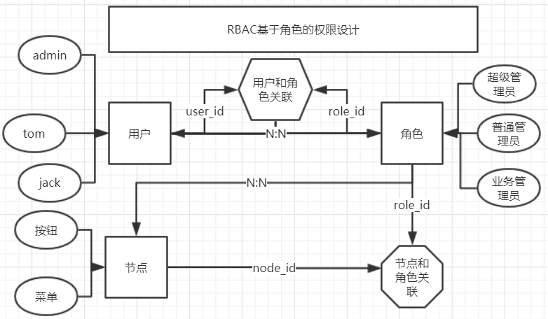

图2 权限设计

## 系统数据流转

## 数据库设计

后台系统表基础只要以下的表，其余表为其余数据库的数据。

### 系统用户表

### 角色表

### 菜单表

### 用户角色表

### 菜单角色表

# 需求信息描述

## 基础需求描述